2002年“宇振杯”上海市初中数学竞赛
答案
- 填空题
1、【答案】2或9
【解析】设“□”中数字为a，那么五位数20□02的数值为2×10000+a×100+2=20002+a×100.因为20002除以7的余数为3，所有，要使得五位数20□02能被7整除，那么a×100除以7的余数必须为4，而0,100,200,300，…，900中，被7除余数为4的只有200和900，即a=2或者9，所有，嵌入的数码“□”是2或9.
2、【答案】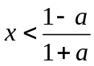
【解析】已知a³<a<a²,即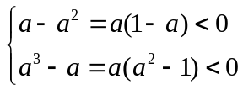
- 如果a>0，上不等式组等价于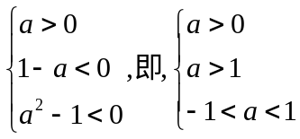。这是一个矛盾不等式组，所以，这种情况应舍去。
- 如果a<0,上不等式组等价于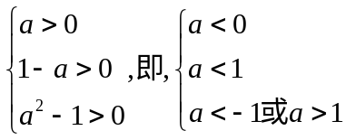，解得a<-1
此时，不等式x+a>1-ax等价于（1+a）x>1-a,因为a<-1，即1+a<0，那么（1+a）x>1-a等价于x<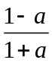,所以，原不等式的解为x<
3、【答案】9
【解析】由纸片的折叠方式知，△A′BC≌△ABC，所以，过A点到BC的高等于过A′点到BC的高，即△ABC中BC上的高与△ADE中DE上的高的比为-1:2，又因为DE∥BC,所以，△ABC∽△ADE,由相似三角形的性质得△ABC的面积：△ADE的面积=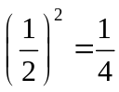，从而，梯形BDEC的面积为△ABC面积的3倍。已知AB=2，AC=3，所以，△ABC的面积为×2×3=3，从而，梯形BDEC的面积为3×3=9.
4、【答案】-11<a<-9
5、【答案】221
【解析】已知A（10,0）、B（0,10），所以，直线AB的方程为y=-x+10
在△ABO内，当一个点的横坐标为1时，如果这个点在直线AB上，那么这个点的纵坐标为 -1+10=9，所以，只要横坐标为1，纵坐标大于等于0小于等于9的点都在△ABO的内部或者AB边或者AO边上，共10个点，显然这些点均符合题意。
同理，当一个点的横坐标为2时，如果这个点在直线AB上，那么这个点的纵坐标为-2+10=8，所以，只要横坐标为2，纵坐标大于等于0小于等于8的点都在△ABO的内部或者AB边或者AO边上，共9个点，显然这些点均符合题意。
…
当一个点的横坐标为9时，如果这个点在直线AB上，那么这个点的纵坐标为-9+10=1，所以，只要横坐标为9，纵坐标大于等于0小于等于1的点都在△ABO的内部或者AB边或者AO边上，共2个点，显然这些点均符合题意，当一个点的横坐标为10时，只有（10,0）点符合题意，所以，在△ABO内，共有10+9+8+…+1=11×5=55个点符合题意。由正方形的对称性知，△BOC,△DOC,△AOD中各有55个点符合题意，显然，（0,0）点也符合题意。
综上，符合题意的点共有55×4+1=221个。
6、【答案】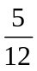
7、【答案】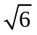
8、【答案】99
9、【答案】4
【解析】因为x，y，z>0，则（x+y）（y+z）=xy+yy+xz+yz=(x+y+z)y+yz
令（x+y+z）y=a,yz=b,则（x+y）（y+z）=xy+yy+xz+yz=(x+y+z)y+yz=a+b
又因为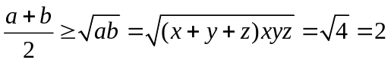，所以，a+b的最小值为4，即(x+y)(y+z)的最小值为4.
10、【答案】a≥0或a= -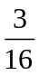
【解析】令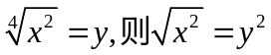，那么原方程等价于
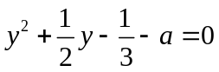 （1）
已知原方程有两个不同的实数解，因为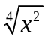=y，所以，y²+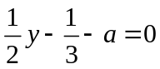必有一个实数根，未完
二、【解答】因为已知整系数二次方程有整数根，所以△=4p²-4(p²-5p-1)=4(5p+1)为完全平方。
从而，5p+1为完全平方，令5p+1=n²,注意到p≥2，故n≥4，且n为整数，于是5p=（n+1）（n-1）。则n+1、n-1中至少有一个是5的倍数，即n=5k±1（k为正整数）。因此5p+1=25k²±10k+1，p=k（5k±2），由p为质数，5k±2>1，知k=1，p=3或7
当p=3时，已知方程变成x²-6x-7=0，解得x₁=-1,x₂=7;
当p=7时，已知方程变成x²-14x+13=0，解得x₁=1，x₂=13，所以p=3或7.
三、【解答】（1）如图，
A
B
C
X
Y
M
N
Z

顶点Z在斜边AB上，取XY的中点M，连CM、ZM、CZ，并作边AB上的高CN，则
CZ≤CM+MZ=XY+XY=XY=
又CN≤CZ，所以CN≤，CA=CN≤2.
(2)如图，
A
B
C
X
Y
H
Z
y
y
x
y
x
顶点Z在直角边CA（或CB）上，由对称性，不妨设Z在CA上，设CX=x，CZ=y，并过Y作YH⊥CA于H，易证△ZYH≌△XZC，得HZ=CX=x，HY=CZ=y，又显然△AHY为等腰三角形，则AH=y，设AC=b，则2y+x=b，则x=b-2y，在△CXZ中，由勾股定理有y²+(b-2y)²=1²,即5y²-4by+b²-1=0,因为y为实数，则△=16b²-20（b²-1）=20-4b²≥0，b≤，当b=时，y=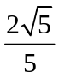，x=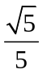。
综合（1）、（2）知，b的最大值为
四、【解答】（1）若7个点中，有一点孤立（即它不与其他点连线），则剩下6点每2点必须连线，此时至少要连15条。
（2）若7点中，有一点只与另一点连线，则剩下5点每2点必须连线，此时至少要连11条。
（3）若每一点至少引出3条线段，则至少要连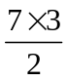条线段，由于线段数为整数，故此时至少要连11条。
（4）若每点至少引出2条线段，且确有一点（记为A）只引出2条线段AB、AC，则不与A相连的4点每2点必须连线，要连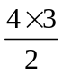=6条，由B引出的线段至少有2条，即除BA外海至少有一条，因此，此时至少要连6+2+1=9条。图中所给除的是连6+2+1=9条线的情况。
综合（1）~（4），至少要连9条线段，才能满足要求。

